СОЗДАНИЕ НАГРАДНЫХ МАТЕРИАЛОВ В ПРОГРАММЕ POWER POINT

Запустить PowerPoint

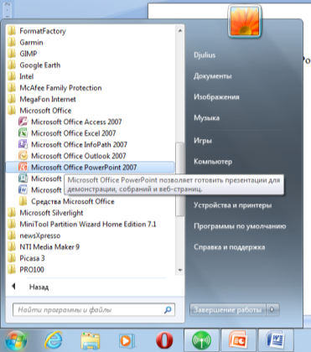

Выбрать книжную ориентацию страницы – вкладка Дизайн – Ориентация слайда - Книжная

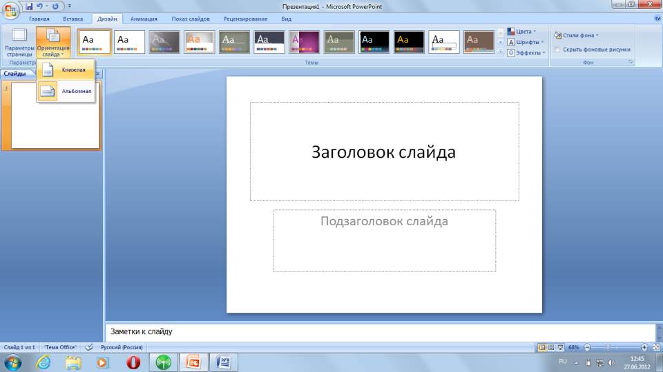

Щёлкнуть правой кнопкой мыши по слайду – в контекстном меню выбрать Формат фона

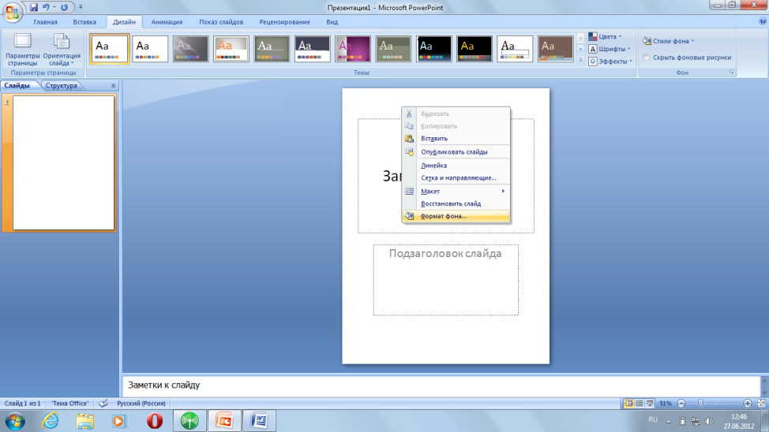

Поставить точку напротив пункта Рисунок или Текстура – ниже нажать кнопку Файл
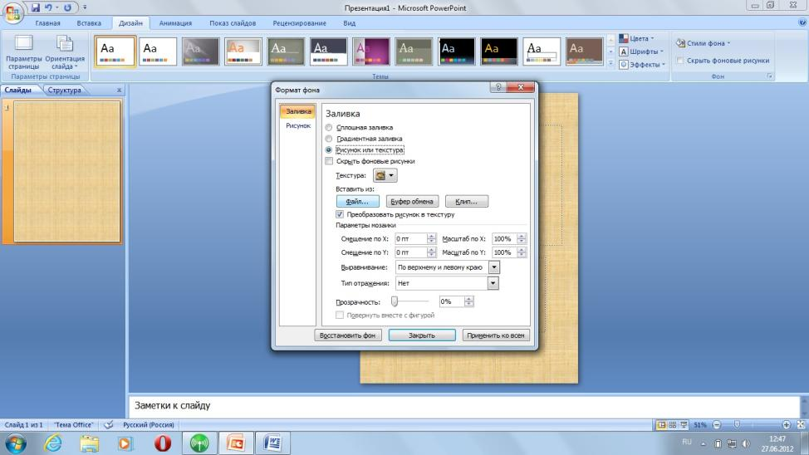

В следующем окне выбрать необходимый рисунок и нажать Вставить

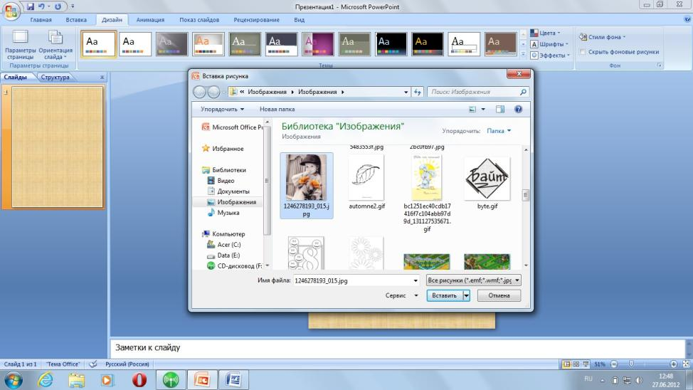

Далее напечатать текст и отформатировать =)))))

